CLASIFICACIÓN DE MÉTODOS

MÉTODOS DIRECTOS: Son aquellos que nos conducirán a la solución exacta luego de un número finito de operaciones elementales, si no hubiera errores de redondeo

MÉTODOS ITERATIVOS: parten de una estimación inicial x0 y construyen una sucesión de aproximaciones, que en principio, convergen a la solución x

TIPOS DE MATRICES MATRICES DENSAS: Son aquellas que poseen pocos elementos nulos y son de orden bajo MATRICES RALAS(SPARSE): Son aquellas que poseen muchos ceros y son de orden alto

Métodos directos: Métodos para matrices triangulares. Método de Eliminación de Gauss. Descomposición LU. Estrategia de pivoteo y escalamiento. Cálculo de la inversa. Métodos para matrices especiales: Cholesky, Thomas.

Métodos iterativos: Gauss Jacobi, Gauss Seidel. Método SOR. Análisis del error y la convergencia.

Aplicación:Desarrollo de videojuegos, simuladores ,Codificación y decodificación de mensajes,Modelos de clima,etc

Se define la matriz transpuesta , AT, como aji , j=1,n; i=1,n Una matriz cuadrada A es simétrica si, A = AT,𝑎𝑖𝑗 = 𝑎𝑗i

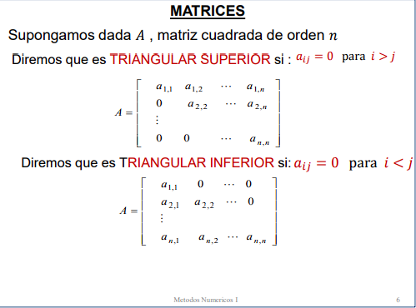

En triangular inferior hacemos sustitución hacia delante osea los elementos de mas adelantw, en superior hacia atrás, elwmento de mas atras

Teorema 1: Dada A, matriz cuadrada de orden n, los enunciados siguientes son equivalentes:

• El sistema homogéneo A x=0 tiene solo la solución trivial x=0

• ∀ miembro de la derecha, b, el sistema A x = b tiene una solución

• A es invertible

Teorema 2: Si A es matriz triangular superior, con 𝑎𝑖𝑖 ≠ 0 ∀ 𝑖 , entonces A es invertible

Teorema 3: Si A es matriz triangular inferior, con 𝑎𝑖𝑖 ≠ 0 ∀ 𝑖 , entonces A es invertible

Teorema 4 (INVARIANZA DE LA SOLUCIÓN):

Las soluciones de un sistema Ax = b permanecen invariantes ante las siguientes operaciones:

• Intercambio de dos ecuaciones cualesquiera

• Multiplicación de una ecuación por un escalar no nulo

• Suma de una ecuación con una combinación lineal no nula de otras ecuaciones

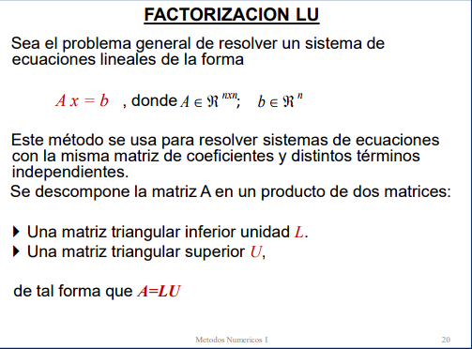

lo siguiente, solo leer

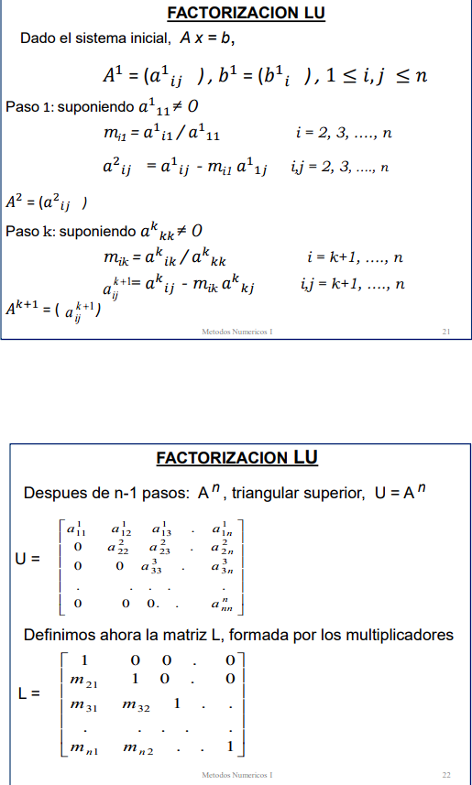

hasta aca

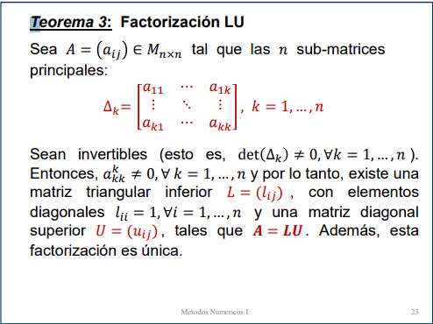

Dado el sistema inicial, A x = b, y calculada A = LU, la solución del sistema se calcula: LU x = b

Se considera U x = y

Se resuelve el sistema L y = b

Calculado y, se resuelve U x = y

costo de LU es O(n cubo)

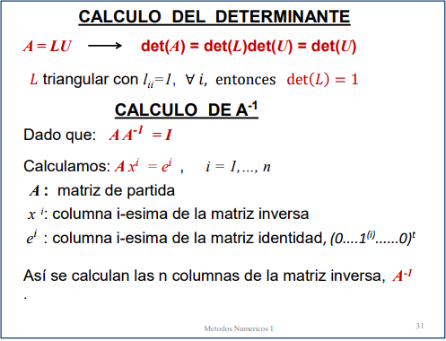

pivoteo y escalamiento se usa para evitar errores de redondeo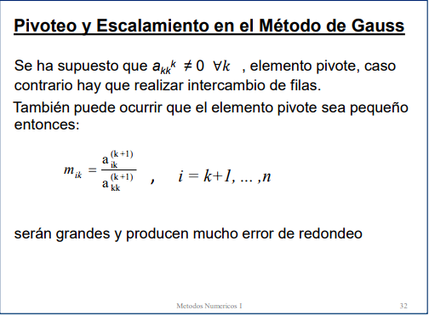

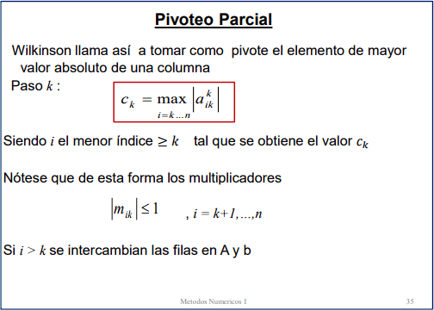

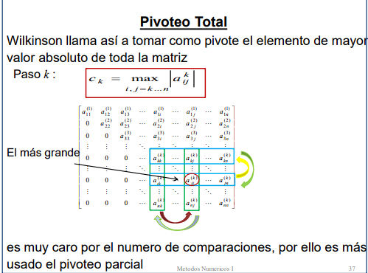

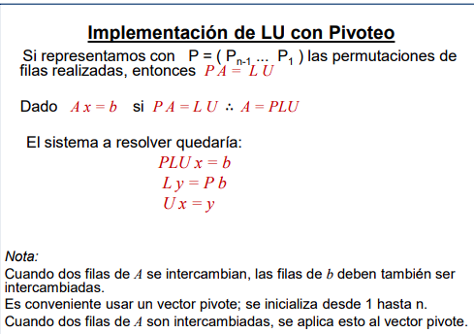

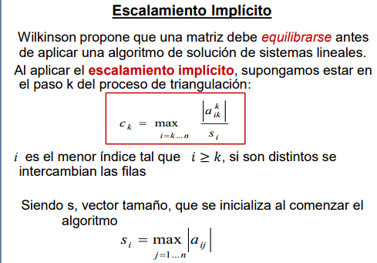

Variantes de Eliminación de Gauss Método de Gauss Jordan

Es similar al método de Gauss, la diferencia es que se diagonaliza la matriz

Al finalizar el algoritmo tenemos 𝑥 = 𝑏 𝑛 Desventaja: Costo aumenta en 50%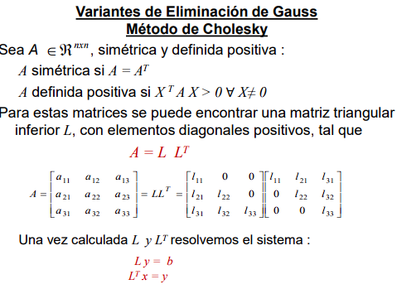

Ventajas: costo es la mitad de LU, n cubo/3, y no necesita pivoteo

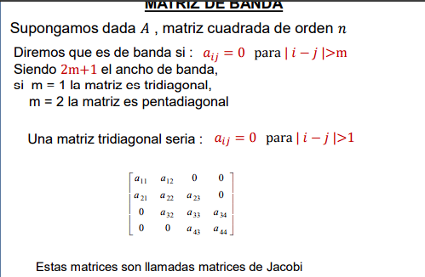

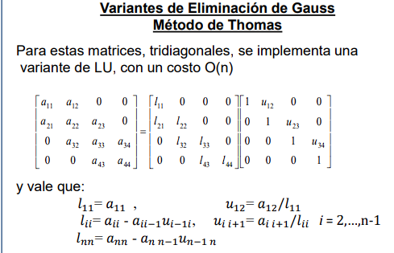

Error

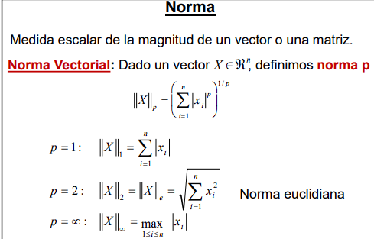

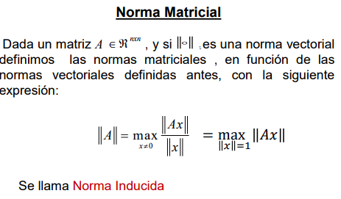

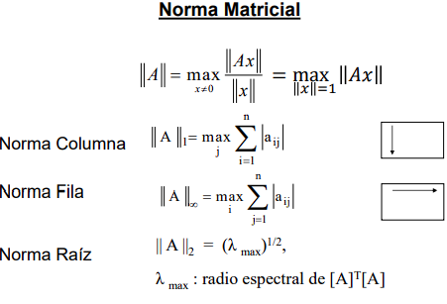

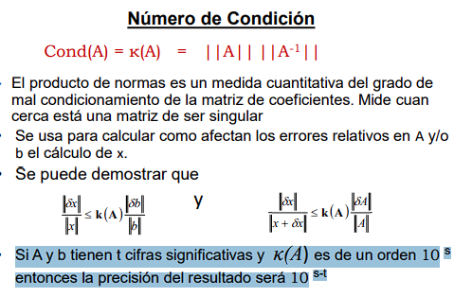

Error en Sistemas Lineales(opcional leer siguiente)

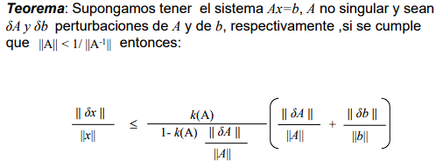

Vemos que un k(A) grande amplifica los errores en los datos 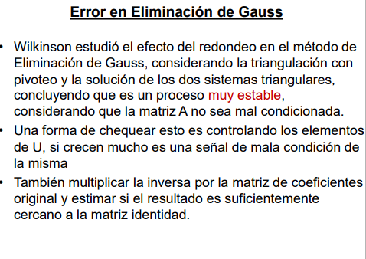

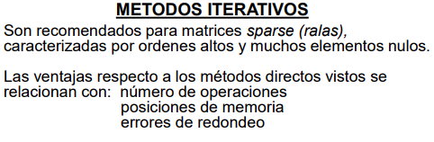

Este método es una generalización del método de punto fijo(opcional leer siguiente)

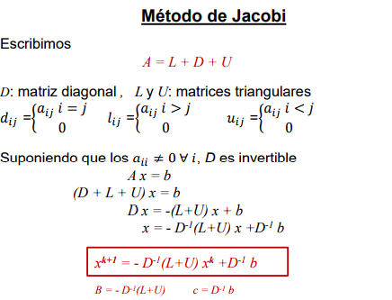

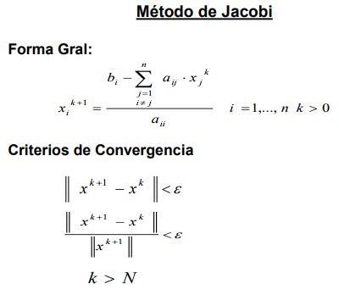

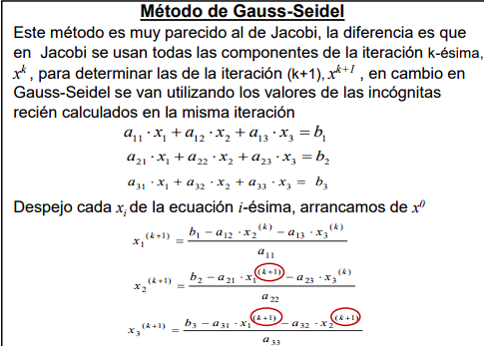

metodo mas rapido que los anteriores gauss seidel

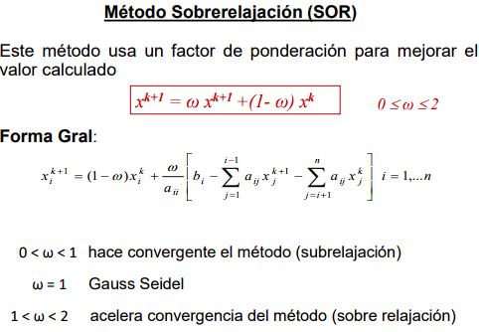

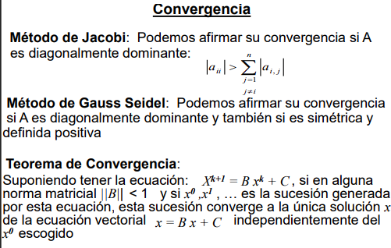

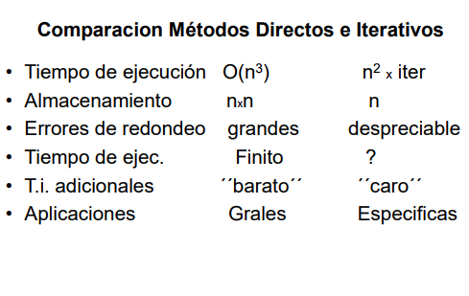

UNIDAD 4: INTERPOLACION

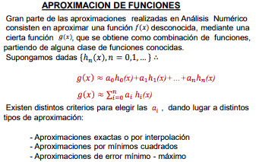

Aplicaciones:Procesamiento de imágenes • Topografía • Cartografía • Modelos económicos

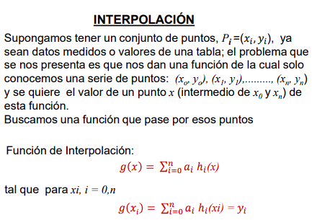

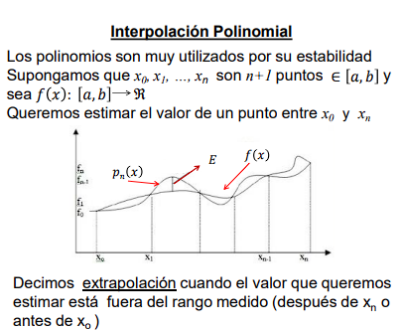

esta diapo(abajo) tiene cosas opcionales

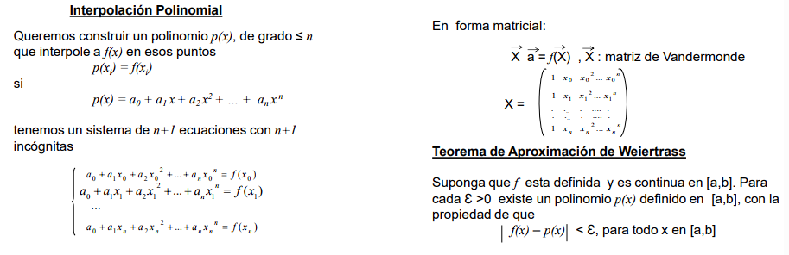

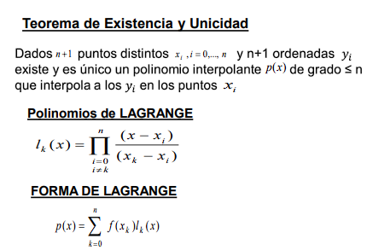

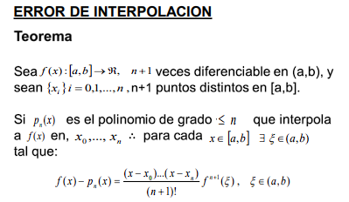

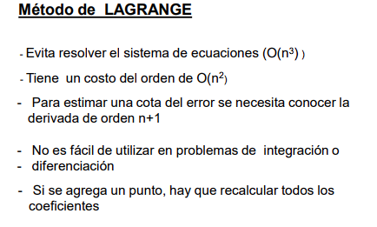

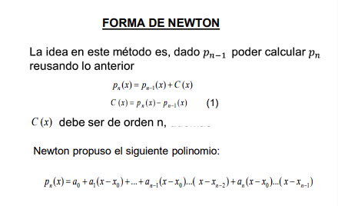

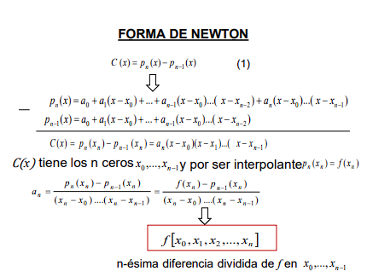

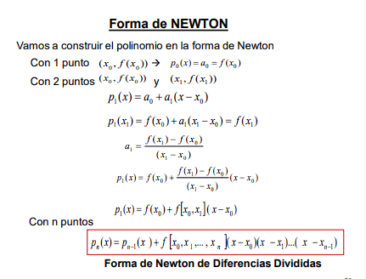

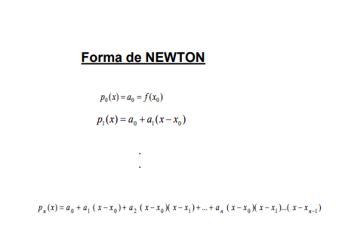

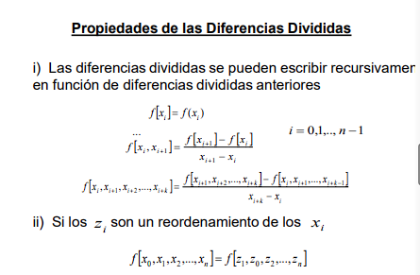

el error de newton es el siguiente iterando

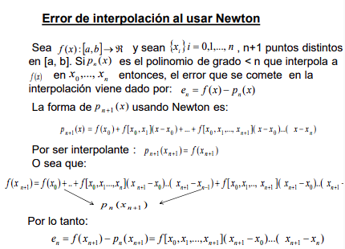

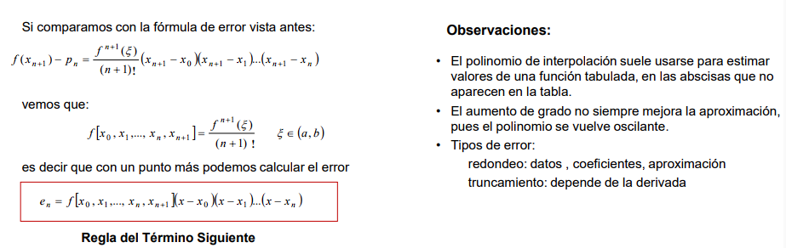

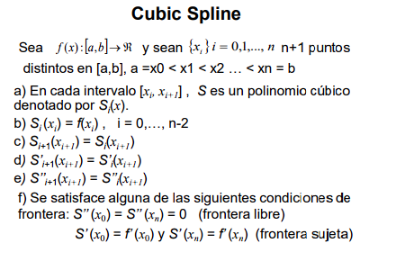

Error de Interpolación: Al usar una spline natural para interpolar una función f(x), el error es proporcional a h 4 . Lo mismo ocurre cuando utilizamos una spline cúbica sujeta.

UNIDAD 5: INTEGRACION NUMERICA

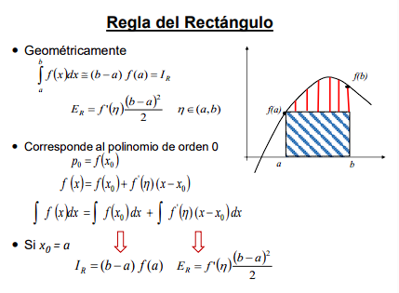

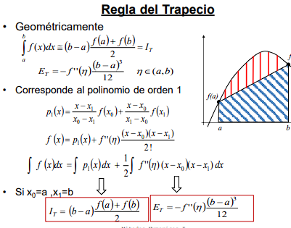

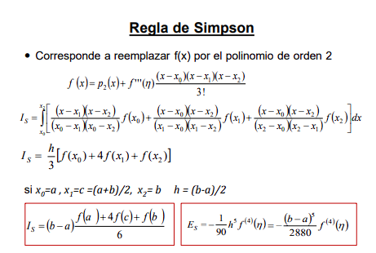

siguiente diapo(opcional)

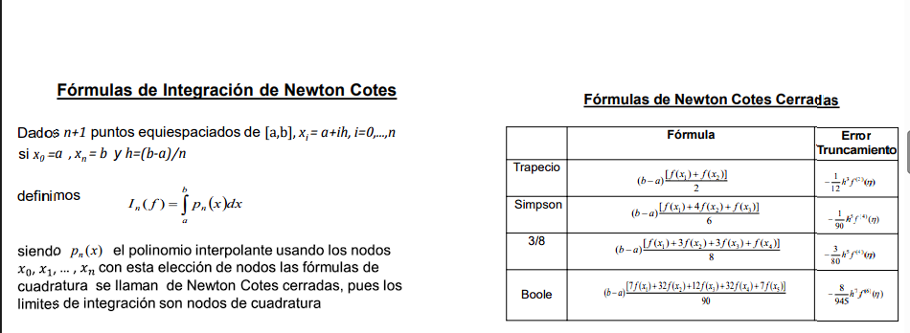

Fórmulas de Newton-Cotes Abiertas

Son aquellas donde alguno de los extremos o ambos no son nodos de cuadratura, en general no se utilizan para el cálculo de integrales definidas. Se usan para evaluar integrales impropias y en la solución de ecuaciones diferenciales ordinarias.

Fórmulas de Cuadratura Compuesta

Estas fórmulas , en general, no dan buenos resultados si [a, b] es grande, pues el Error de n será grande, a menos que usemos polinomios de grado alto. Esto lleva a las fórmulas de cuadratura compuesta

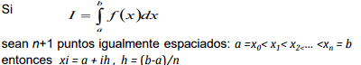

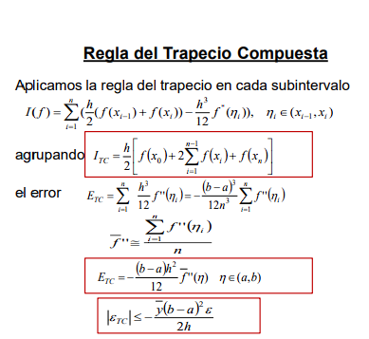

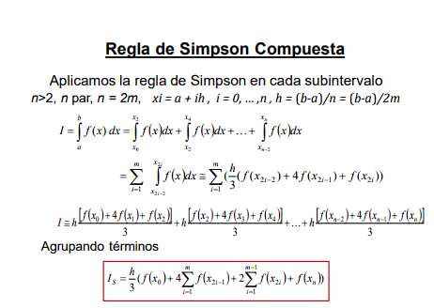



siguiente 3 diapo opcional osea leer bien nomas tipo saber que existen

